# **Minimikrav vid matcharrangemang**

**DIV2**

* Sekretariat **ska** vara på plats senast 20 minuter innan match
* Sekretariat **ska** bestå av tre personer
* Det **ska** finnas speaker
* Lineup **ska** genomföras (behöver inte göras för bortalaget)
* Det **ska** finnas sargvakter

**JAS**

* Det **ska** finnas speaker
* Det **ska** finnas sargvakter
* Man **bör** genomföra Lineup (behöver inte göras för bortalaget)

**DIV 4**

* Det **ska** finnas speaker
* Det **ska** finnas sargvakter
* Trevlig om man genomför Lineup (behöver inte göras för bortalaget)

**HJ17**

* Det **bör** finnas speaker
* Det **bör** finnas sargvakter

Matchklocka

Före match försäkra dig om att matchklockan är rätt inställd.

* Tryck ”New Match”: Svara **”Nej”** => Fråga ”Avsluta”: Välj **”Ja”**
* **Fråga om sport,** svara Ja/Nej så du får Innebandy (senaste val kommer upp först
* **Ange matchtid**
* **Ange Paus (xx, för att mata in ex 5min, 10min)**
* **Vid innebandy har vi ”Uppräkning” av matchtid**
* **Effektiv tid** (vanligast)
  + Tidtagaren skall starta klockan då bollen spelas efter domarens signal samt stoppar tiden vid varje avblåsning
  + Under straffslagsgenomförande skall matchklockan stå still, och startas först då straffslaget har genomförts och tekning sker efter domares signal.
* ***Rullande tid*** 
  + *Tidtagaren skall starta klockan då bollen spelas efter domarens signal. Tiden skall stoppas endast vid följande tillfällen då domare:*
    - *Blåser för mål*
    - *Blåser för utvisning*
    - *Blåser för straffslag*
    - *Visar tecken för att stoppa tiden (händer som ett ”T”)*
  + Under de tre (3) sista minuterna i tredje perioden ska tiden alltid stoppas på domares avblåsning.
  + Under straffslagsgenomförande skall matchklockan stå still, och startas först då straffslaget har genomförts och tekning sker efter domares signal.
* **Utvisning**
  + Det är alltid den spelare som visas ut som ska antecknas i protokollet. Blir t ex målvakten utvisad ska den spelare som sitter av hans straff inte noteras i protokollet utan målvaktens nummer ska noteras i protokollet
  + Endast ett lagstraff per spelare och två lagstraff per lag kan mätas samtidigt. Ett lag som har mer än två spelare med lagstraff utvisade har rätt att spela med tre utespelare.
  + Om motståndarlaget gör mål under ett 2 minuters lagstraff skall utvisningen avbrytas, såvida motståndarlaget inte är i numerärt underläge eller båda lagen spelar med lika antal spelare på plan.
  + Om ett lag har mer än ett 2 minuters lagstraff ska dessa, med undantag för dubbelutvisning, avbrytas i den ordning de verkställts.
  + Vid 5 minuters utvisningar kommer inte spelaren in på planen igen om motståndarna gör mål.
  + PERSONLIGT STRAFF
    - Ett personligt straff kan endast utdömas tillsammans med ett lagstraff och ska inte börja mätas förrän lagstraffet upphör eller avbryts.
    - Lagkaptenen utser en inte redan utvisad spelare som sitter av lagstraffet.
    - Personligt straff avbryts inte vid mål för motståndarlaget.
    - En spelare som är utvisad för ett personligt straff får inte komma in på planen förrän spelet är avblåst. (dvs får komma in första avblåsningen efter ex 10min)
* **Matchstraff** 
  + En spelare eller ledare som ådrar sig matchstraff ska omedelbart bege sig till omklädningsrummet och får därefter inte delta mer i matchen.
  + Ett matchstraff ska alltid leda till 5 minuter lagstraff.
  + Det är arrangerande förenings skyldighet att se till att en spelare eller ledare som ådrar sig matchstraff direkt beger sig till omklädningsrummet och därefter inte återvänder till planen eller befinner sig på läktaren under resterande tid av matchen.
* **Utvisningsförseelse som orsakar straffslag** 
  + verkställs ej om straffslaget resulterar i mål. Utvisningsförseelsen skrivs inte in i protokollet förrän straffen är slagen och ej resulterar i mål.

**Matchprotokoll**

* Underskrift av respektive lagledare
* Samtliga spelare ska vara angivna med nummer samt vem som är lagkapten (K) och målvakt/er (M)
* Lagledare har rätt att korrigera protokollet ända fram till matchstart
* Extra matchbollar ska finnas vid sekretariatet
* IBIS för liverapportering (app eller via dator)
  + Om man använder Innebandyappen kan liverapportering göras med hjälp av uppgifter på matchprotokollet.
* Utvisningsbåset ska ha plats för minst två sittande personer från varje lag.

**Under matchen**

* De händelser som domarna anger ska stå i protokollet, de
* för man protokoll över de händelser som domarna rapporterar. Det är vad domarna anger som ska stå i protokollet.
* Före spelaren nummer anges H/B för hemma respektive bortalag, (ex B17 för spelare 17 i bortalaget)
* Händelser som utv, timeout etc anges med kod som finns längst ner på pappret. Inkluderar byte av målvakt och lagkapten

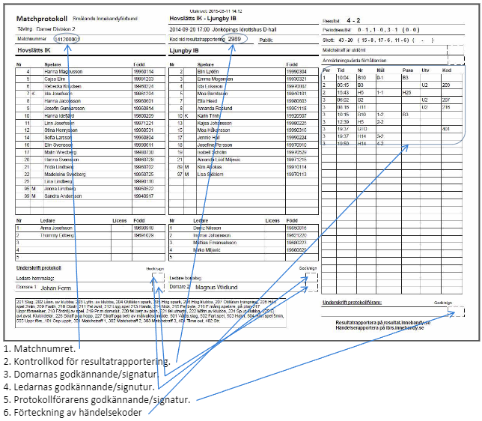

<https://westerstrand.se/dokument/>

för rätt modell sök på 4303 och 2315